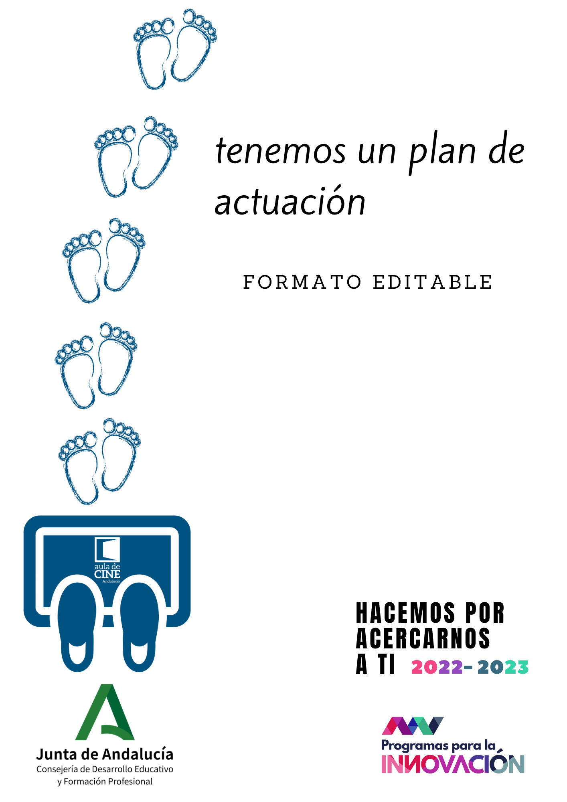

|  |  |
| --- | --- |
| **Solicitud del programa** | |
|  | **Tarea a completar:** |
| Inscripción. |
|  | **¿Cuándo?** |
| Del 1 al 30 de septiembre. |
|  | **¿Dónde?** |
| Cumplimentación en Séneca. |
|  |  |
|  |
| **Plan de Actuación** |  |
|  | **Tarea a completar:** |
|  | Elaboración y entrega del proyecto. |
|  | **¿Cuándo?** |
|  | Del 1 al 30 de noviembre. |
|  | **¿Dónde?** |
|  | Cumplimentación en Séneca. |
|  | **Ayúdate de...**  Moodle del Programa.  Comunidad Colabora Aula de Cine. |
|  |  |

|  |  |
| --- | --- |
|  | |
|  |  |
|  |
|  |  |
|  |
|  |  |
|  |
|  |  |
|  |

|  |  |  |  |
| --- | --- | --- | --- |
|  | **Centro** | **Código de centro** | **Localidad** |
|  |  |  |
| **Coordinador/a** |  | |
| **E-mail coordinador/a** |  | |
| **Web programa** |  | |

|  |
| --- |
| **1. Justificación** |
| Análisis de la realidad.  Se trata de articular un proceso de análisis de la realidad compartido, en el que se estimule la participación de todos los sectores de la Comunidad Educativa (alumnado, profesorado, familias y entorno). Este análisis os ayudará a concretar: necesidades y reto a trabajar en el proyecto.  Preguntas inspiradoras:  • ¿Qué habéis concluido tras llevar a cabo el análisis de la realidad?  • ¿Qué necesidades o problemas se han puesto de manifiesto del entorno o del centro?  • ¿Se relaciona todo ello con alguna de las líneas del Plan de Mejora del centro? |
|  |

|  |
| --- |
| **2. Propósito** |
| Concreción del producto final a conseguir con el proyecto.  Describe de manera clara y breve.  A tener en cuenta: En qué se beneficia la comunidad de vuestro producto final. |
| **Nombre** |
| **Reto** Qué queremos cambiar, A qué problema de nuestro Centro/Comunidad queremos dar respuesta. |
| **Producto final** Concreción del producto final a conseguir. Lo que haremos (cualquier formato es válido) para evidenciar la consecución de nuestro reto. Describe de manera clara y breve. |

|  |
| --- |
| **3. Equipo y relación con otros Planes y Programas Educativos** |
| **3.1. El equipo docente** |
|  |
| **3.2. Alumnado** |
|  |
| **3.3. Relación con otros Planes y Programas Educativos** |
|  |

|  |  |  |
| --- | --- | --- |
| **4. Concreción curricular** | | |
| Indica los descriptores operativos de la competencia de conciencia y expresiones culturales que se trabajarán con vuestro proyecto, atendiendo al perfil competencial para cada uno de los ciclos/niveles, tal y como aparecen recogidos en las Instrucciones de la Dirección General de Ordenación y Evaluación Educativa, por la que se establecen aspectos de organización y funcionamiento para los centros en el curso 2022/2023, referentes a vuestra etapa educativa. Refleja si se va a trabajar alguna otra competencia clave.  **Esta propuesta se adaptará en función del calendario de implantación de la LOMLOE y de las enseñanzas.** | | |
| **Área 1** | **Competencias Específicas** | **Criterios de Evaluación** |
|  |  |  |
| **Área 2 ...** | **Competencias Específicas** | **Criterios de Evaluación** |
|  |  |  |

|  |
| --- |
| **Adaptación digital (en caso de enseñanza virtual)** |
| Coherente con el Plan de Actuación Digital del centro, se indicarán las actuaciones que se articularán para la continuidad del proyecto en caso de excepcionalidad, que puedan conllevar periodos de enseñanza no presencial. |

|  |  |  |  |
| --- | --- | --- | --- |
| **5. Secuencia didáctica** | | | |
| Se plasmarán las actividades de aprendizaje más significativas de manera cronogramada, atendiendo a las competencias específicas y criterios de evaluación explicitados: temporalización, actividad de aprendizaje, responsables y recursos necesarios.  A tener en cuenta: Posibles instrumentos para el seguimiento y grado de consecución de las actuaciones (Cronograma, Kanban, Trello…). | | | |
| **Temporalización** | **Eje actuación:**   * + **Ver Cine**   + **Alf. Mediática**   + **Hacer Cine** | **Actividad** | **Responsables** |
|  |  |  |  |
|  |  |  |  |

|  |
| --- |
| **6.1. Recursos** |
|  |
| **6.2. Estrategia de comunicación del programa** |
|  |

|  |  |
| --- | --- |
| **7. Valoración de lo aprendido** | |
| **Evaluación del aprendizaje** | |
| Se indicarán los instrumentos de evaluación para evaluar la consecución de los criterios de evaluación determinados en el punto 4. Se añadirán tantas filas como sean necesarias. | |
| **Criterios de evaluación** | **Instrumentos** |
|  |  |
|  |  |